Hechos relevantes de San Juan de la Cruz

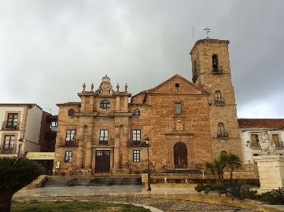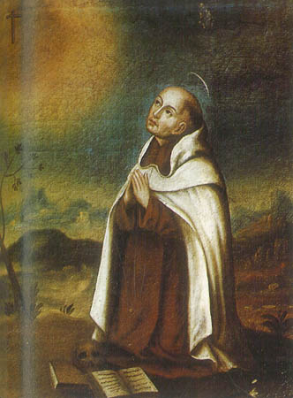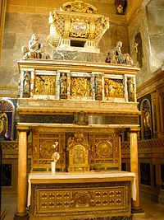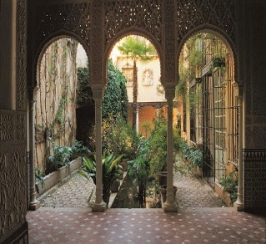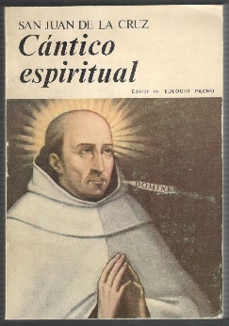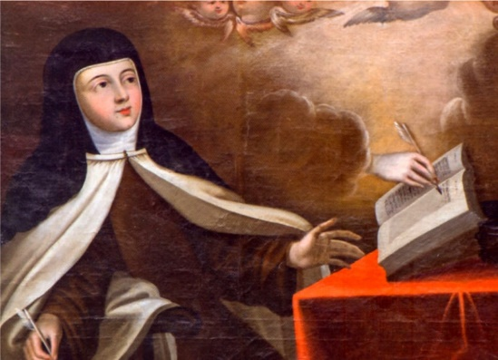

Fue declarado *Doctor Místico* de la Iglesia por Pío Xl

1926

Fue canonizado por el papa Benito XIII

1726

*“En tus manos encomiendo mi espíritu”*

San Juan de la Cruz

Fue detenido y encerrado en el convento de Peñuela (Sierra Morena), donde compuso sus principales obras, hasta que se retiró a Úbeda, donde falleció el 14 de diciembre de ese mismo año.

Inaugura el convento de Granada, y compone *la Noche oscura del alma* y *la Llama de amor viva*, que constituyen toda su obra.

1591

1584

Acordó fundar junto a Santa Teresa de Jesús dos nuevas órdenes de *Las Carmelitas*

1567

1577

Fue encarcelado en un convento de Toledo durante ocho meses, durante la cual compone los versos del *Cántico espiritual*, escapa de la cárcel y se refugia en un monasterio.